Tubular Runner Primeknit Snake Pack:
Σύγχρονο design και καινοτόμες τεχνολογίες από τα adidas Originals
ΔΕΛΤΙΟ ΤΥΠΟΥ

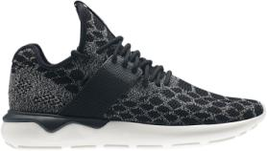
Από την πρώτη τους εμφάνιση το 2015, τα Tubular έχουν αφήσει ήδη το στίγμα τους στο casual footwear, συνδυάζοντας με μοναδικό τρόπο το ξεχωριστό design, με την άνεση του sportswear. Αυτή τη σεζόν, η πιο progressive συλλογή των adidas Originals συναντά την πιο προηγμένη τεχνολογία Primeknit και παρουσιάζει το Tubular Runner Primeknit Snake Pack.
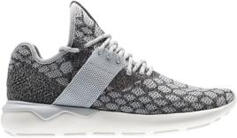
Ενσωματώνοντας την τεχνολογία Primeknit που επιτρέπει στο πόδι να αναπνέει, τα νέα Tubular «αγκαλιάζουν» snake prints από τα δάχτυλα ως τη φτέρνα, ενώ η χαρακτηριστική λευκή σόλα ολοκληρώνει τη νέα συλλογή.

Το Tubular Runner Primeknit Snake, είναι διαθέσιμο σε 3 χρώματα σε επιλεγμένα fashion stores και έρχεται για να δώσει το πιο σύγχρονο look στις καθημερινές σου εμφανίσεις.

www.adidas.com/tubular
Get the adidas Originals feeling:
adidasOriginals@adidasgr@adidasgr
Περισσότερες πληροφορίες σχετικά με την adidas μπορείτε να βρείτε @http://news.adidas.com/GR
Για περισσότερες πληροφορίες μπορείτε να επικοινωνείτε:
adidas: Άννα Κεχαΐδου, Brand Communications Manager,
T: 210 8930800, e-mail: anna.kechaidou@adidas.com

CIVITAS: Λίλιαν Δανού, Communications Manager,
T: 210 6852400 (εσωτ: 295), e-mail: l.danou@civitas.gr

